Ngày soạn:
Tiết 12: HỌC HÁT BÀI: LÍ KÉO CHÀI
Dân ca Nam Bộ
Lời mới: Hoàng Lân
A. MỤC TIÊU
1. Về kiến thức:
- HS hát đúng giai điệu, lời ca bài Lí kéo chài. Biết nội dung bài hát thể hiện tinh thần yêu lao động và niềm lạc quan, yêu đời của người đánh cá.
- HS biết công thức cấu tạo của giọng Rê thứ.
- HS biết bài TĐN số 4- Cánh én tuổi thơ là sáng tác của nhạc sĩ Phạm Tuyên, được viết ở giọng Rê thứ. Nói đúng tên nốt nhạc , đọc đúng giai điệu, ghép lời ca, kết hợp gõ đậm hoặc đánh nhịp.
- HS được giới thiệu và tìm hiểu về một số ca khúc mang âm hưởng dân ca. Kể tên được một số bài hát mang âm hưởng dân ca.
2. Về năng lực
Năng lực đặc thù | Yêu cầu cần đạt | Stt
Thể hiện âm nhạc | - Thể hiện đúng giai điệu lời ca, sắc thái bài hát Đi cắt lúa, luyện tập kỹ năng hát tập thể và hát đơn ca, lối hát hoà giọng và hát lĩnh xướng. | 1
 | - Gọi đúng tên quãng, phân biệt được sự giống nhau hoặc khác nhau giữa quãng hòa âm và quãng giai điệu. | 2
Cảm thụ và hiểu biết âm nhạc | - Cảm nhận vẻ đẹp của tác phẩm âm nhạc, bài dân ca với giai điệu trong sáng, tình cảm , thang âm phong phú.  - Thấy được sự đa dạng và đậm bản sắc văn hóa giữa các dân tộc trên đất nước Việt Nam.  - Biết vận động cơ thể phù hợp với nhịp điệu và tính chất âm nhạc của bài hát, biết chia sẻ cảm xúc âm nhạc với bạn bè. | 3
 | - Nắm chắc quãng hòa âm và quãng giai điệu, phân biệt được 2 quãng này với âm thanh của tiếng đàn. | 4
Ứng dụng và sáng tạo âm nhạc | - Biết làm nhạc cụ đàn tơ- rưng đơn giản từ ống tre nứa  - Có ý thức bảo vệ và giữ gìn các làn điệu dân ca trong sáng của dân tộc. | 5
Năng lực chung
Tự chủ - Tự học | - Biết chủ động, tích cực thực hiện những công việc của bản thân trong học tập các nội dung học hát, nhạc lý. | 6
Giao tiếp – Hợp tác | - Biết sử dụng ngôn ngữ kết hợp để trình bày ý tưởng và thảo luận về nhiệm vụ học tập, hiểu rõ nhiệm vụ của nhóm. | 7
Giải quyết vấn đề và sáng tạo | - Biết giải quyết vấn và sáng tạo thông qua nhiệm vụ học tập được giao. | 8
3. Phẩm chất
Yêu nước | - Có ý thức bảo vệ và phát huy giá trị di sản văn hóa của dân tộc  - Trân trọng những sản phẩm từ lao động của người nông dân. | 9
Nhân ái | Sống vui tươi, hồn nhiên chan hòa với những người xung quanh. | 10
Chăm chỉ | - Có ý thức học tốt các nội dung hát, nhạc lý  - Các em biết yêu thích lao động và người lao động | 11 11
Trách nhiệm | - Có ý thức hoàn thành nhiệm cá nhân, nhiệm vụ nhóm. | 12
B. THIẾT BỊ DẠY HỌC VÀ HỌC LIỆU
- Máy chiếu, tranh ảnh...
- Chuẩn bị một số băng đĩa nhạc để giới thiệu về tác phẩm âm nhạc
- Nhạc cụ gõ: thanh phách, song loan.
- Phiếu đánh giá
C. TIẾN TRÌNH DẠY HỌC
I. Hoạt động 1: Xác định vấn đề/ nhiệm vụ học tập
a. Mục tiêu:Học sinh nắm được nội dung chính của bài học
b. Nội dung hoạt động: Tìm hiểu đôi nét về dân ca Việt Nam, xuất xứ bài hát “ Đi cắt Lúa”
c. Sản phẩm học tập:HS trả lời câu hỏi, hát được một vài làn điệu dân ca
d. Tổ chức thực hiện:GV cho học sinh xem hình/ quan sát bài tập. Giáo viên đặt tình huống, học sinh trả lời.
Dân ca là ngọn nguồn dân tộc, nó nuôi dưỡng tâm hồn dân tộc, từ bao đời nay dân ca là một món ăn tinh thần không thể thiếu của người dân Việt Nam. Hôm nay cô sẽ hướng dẫn các em chơi một trò chơi với tên gọi Em yêu làn điệu dân ca
Hoạt động của giáo viên | Nội dung | Hoạt động của học sinh
- Sử dụng phương pháp: trực quan.  - Kĩ thuật: động não  Bước 1. Chuyển giao nhiệm vụ học tập  ? Bài hát sau đây có tên là gì? ( VG mở bài Hò ba lí ( Dân ca Quảng Nam)...  ? Hình ảnh trên giúp các em liên tưởng đến bài dân ca nào? Em hãy hát một đoạn bài dân ca. ( Đi cấy Dân ca Thanh Hóa),  Bước 4. Đánh giá kết quả  Học sinh nhận xét, đánh giá đồng đẳng.  - Giáo viên nhận xét, đánh giá chuyển phần sang nội dung bài mới |  | Bước 2. Thực hiện nhiệm vụhọc tập  - Nghe giai điệu, lời ca  Bước 3. Báo cáo kết quả  - Hs trả lời  - Nhận xét phần trình bày của bạn  - Tập trung lắng nghe

II. Hoạt động 2: Hình thành kiến thức mới
a. Mục tiêu:1,3,4,5,6,7
b. Nội dung hoạt động: : HS làm việc với SGK, HS đọc lời ca, nghe giai điệu, xem hình ảnh, trả lời câu hỏi, hoạt động nhóm...
c. Sản phẩm học tập:Hát trọn vẹn tác phẩm đúng lời ca, giai điệu, thể hiện được đúng sắc thái. d. Tổ chức thực hiện:GV hướng dẫn học sinh nghe giai điệu, làm việc theo cá nhân, cặp đôi và nhóm.
Hoạt động của giáo viên | Nội dung | Hoạt động của học sinh
- Sử dụng phương pháp: dạy học nhóm  Bước 1. Chuyển giao nhiệm vụ học tập  - Treo bảng phụ đàn và hát mẫu bài hát.  - Chia nhóm thực hiện thảo luận nhóm  - Nhóm 1: Nêu hiểu biết của em về điệu lí.  - Nhóm 2: Trình bày cấu trúc bài hát và các kí hiệu âm nhạc có trong bài  - Nhóm 3: Kể tên những bài lí mà em biết, hãy hát một vài câu trong bài hát đó.  - Nhóm 4: Nêu hiểu niết về Nhạc sĩ Hoàng Lân  Bước 4. Đánh giá kết quả  - Học sinh nhận xét, đánh giá đồng đẳng.  - Giáo viên nhận xét, đánh giá chuyển phần. | 1. Tim hiểu bài hát:  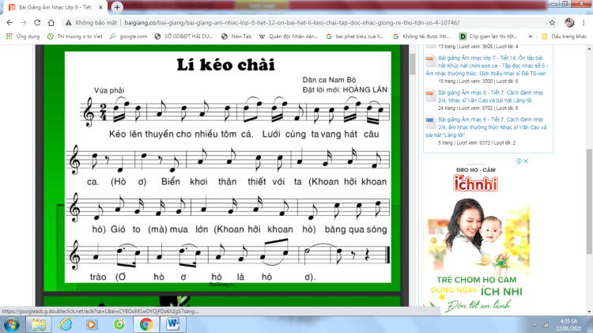  - Bài hát được viết ở điệu lí Lý xuất phát từ nguồn gốc lao động mà ra  + 4 câu  - Câu 1: Kéo lên ...tôm cá.  - Câu 2: Lưới cùng…hò ơ  - Câu 3: Biển khơi…Hò  - Câu 4: Gió to...hò ơ  + Kí hiệu âm nhạc: Dấu nối, dấu luyến  - Lí dĩa bánh bò, lí cây bông, lí cây xanh, lí thương nhau...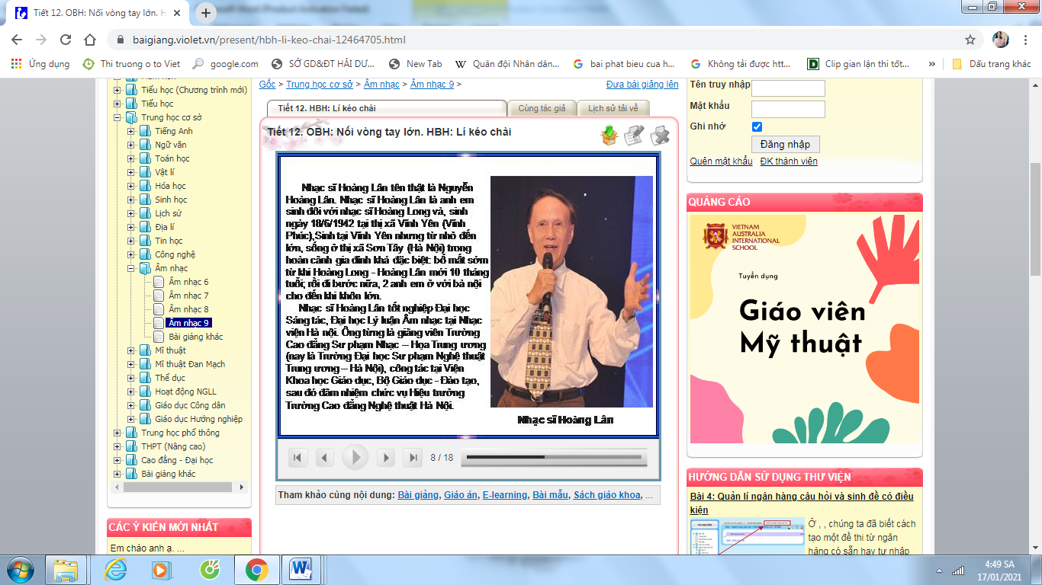 | Bước 2. Thực hiện nhiệm vụhọc tập  - Cảm nhận giai điệu và lời ca của bài hát  - Tập trung nghe giảng và nhận nhiệm vụ.  Bước 3. Báo cáo kết quả  - Hs trả lời  - Ghi bài theo dõi phần trả lời của bạn  ( Lí là một thể loại âm nhạc dân gian tồn tại trong sinh hoạt văn hóa tinh thần của người Việt từ Bắc đến Nam.) Lí phổ biến nhiều nhất là từ Thừa Thiên Huế, Nam Trung bộ trải dài đến khu vực Nam bộ.  - Tác giả: Hoàng Lân sinh ngày 18/6/1942 tại thị xãSơn Tây- Hà Tây, là anh em sinh đôi với Nhạc sĩ Hoàng Long  - Nhạc sĩ Hoàng Lân tốt nghiệp Đại học Sáng tác, Đại học Lý luận Âm nhạc tại Nhạc viện Hà nội. Ông từng là giảng viên Trường Cao đẳng Sư phạm Nhạc – Họa Trung ương (nay là Trường Đại học Sư phạm Nghệ thuật Trung ương – Hà Nội), công tác tại Viện Khoa học Giáo dục, Bộ Giáo dục - Đào tạo, sau đó đảm nhiệm chức vụ Hiệu trưởng Trường Cao đẳng Nghệ thuật Hà Nội.  - Theo dõi vận động theo tiến trình bài dạy.
Bước 1. Chuyển giao nhiệm vụ học tập  - Yêu cầu và hướng dẫn HS luyện thanh.  - GV lần lượt dạy từng đoạn, từng câu theo lối móc xích  ? Em có nhận xét gì về tính chất âm nhạc của bài hát.  ? Em hãy nêu nội dung và ý nghĩa của bài hát?  Bước 4. Đánh giá kết quả  - Học sinh nhận xét, đánh giá đồng đẳng.  - Giáo viên nhận xét, đánh giá. | 2. Học hát  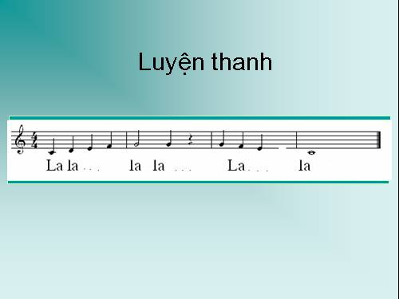  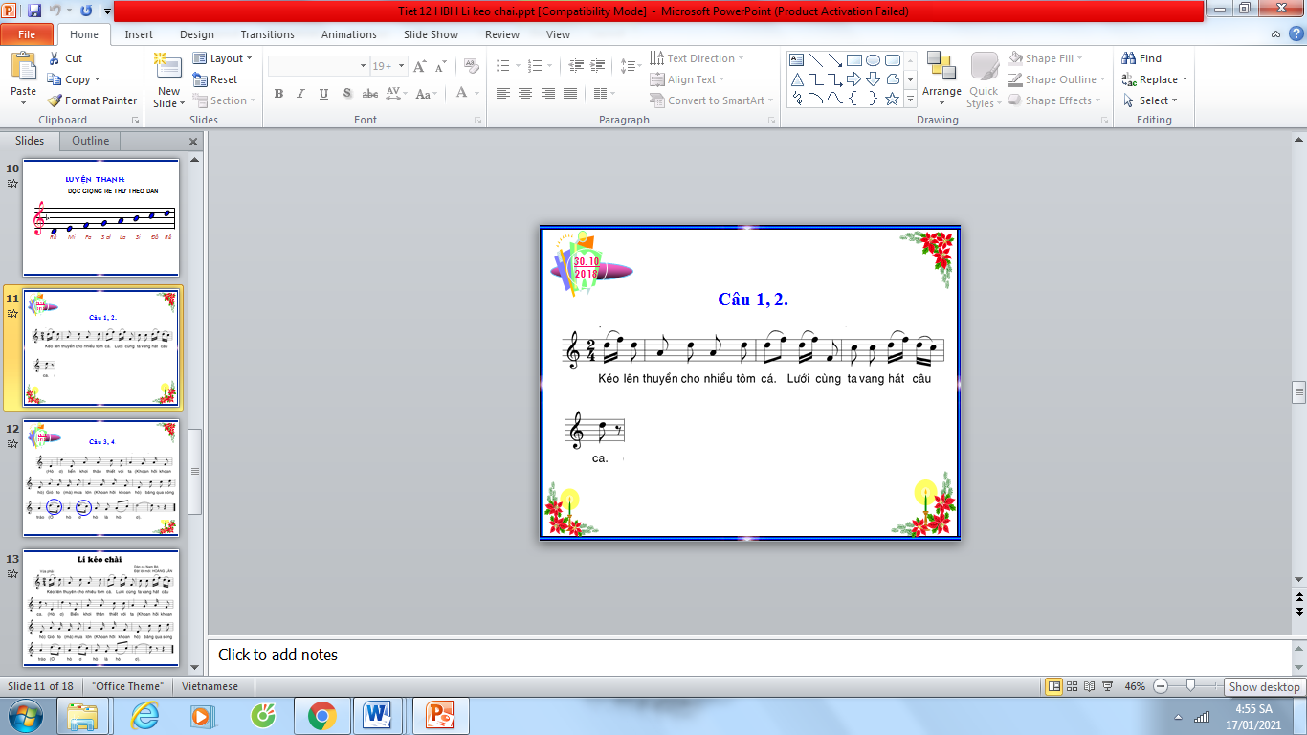  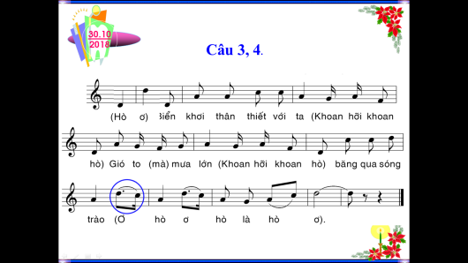  - Âm nhạc vui tươi, sảng khoái.  Nội dung:  - Hình ảnh những ngư dân chịu thương chiu khó tuy c/s vất vả nhưng họ vẫn lạc quan yêu đời.  * Ý nghĩa:  -Ca ngợi sự chăm chỉ yêu lao động của người dân ven biển.  - Biết giữ gìn và phát huy những làn diệu dân ca của dân tộc. | Bước 2. Thực hiện nhiệm vụ học tập  - Luyện thanh theo yêu cầu và hướng dẫn của GV  - Học theo sự hướng dân của GV  Bước 3. Báo cáo kết quả:  - Hs trả lời  - Nhận xét đánh giá phần trả lời.
III. Hoạt động luyện tập (13’)
a. Mục tiêu:1, 3, 5, 6
b. Nội dung hoạt động: Hát toàn bộ tác phẩm thể hiện đúng tính chất âm nhạc, hát xô, xướng.
c. Sản phẩm học tập:Hát đúng lời ca, giai điệu, sáng tạo động tác phụ họa phù hợp với tính chất của bài hát.
d. Tổ chức thực hiện:GV hướng dẫn học sinh làm việc theo cá nhân, cặp đôi và nhóm.
Hoạt động của giáo viên | Nội dung | Hoạt động của học sinh
- Sử dụng phương pháp: Thực hành luyện tập, Trình bày tác phẩm.  - Kĩ thuật: Giao nhiệm vụ.  Bước 1. Chuyển giao nhiệm vụ học tập  - GV chia các nhóm từ 4-5 học sinh/ nhóm. Chia mỗi nhóm hát 2 câu theo hình thức hát nối tiếp, cứ thé cho đến hết bài.  Bước 4. Đánh giá kết quả  - Học sinh nhận xét, đánh giá đồng đẳng.  - Giáo viên nhận xét, đánh giá. | 3. Luyện tập | Bước 2. Thực hiện nhiệm vụ học tập  Làm theo yêu cầu và hướng dẫn của GV  Bước 3. Báo cáo kết quả:  - HS thực hành  - Hào hứng học tập
IV. Hoạt động 4: Vận dụng
a. Mục tiêu:7, 8, 9, 10.
b. Nội dung hoạt động: Vận dụng những động tác biểu diễn phù hợp vào bài hát.
c. Sản phẩm học tập:Trình bày trọn vẹn tác phẩm thể hiện đúng sắc thái âm nhạc và lời ca, động tác minh họa phù hợp.
d. Tổ chức thực hiện:GV hướng dẫn học sinh tự làm việc và giao nhiệm vụ ngoài giờ lên lớp.
Hoạt động của giáo viên | Nội dung | Hoạt động của học sinh
- Kĩ thuật: Giao nhiệm vụ.  Bước 1. Chuyển giao nhiệm vụ học tập  GV phân công HS trình bày như sau:  - HS nam: Hát xô  - HS nữ: Hát xướng.  ? Em đã làm gì thể hiện tình yêu đối với các làn điệu dân ca?  Bước 4. Đánh giá kết quả  - Học sinh nhận xét, đánh giá đồng đẳng.  - Giáo viên nhận xét, đánh giá giao bài tập về nhà  - Yêu cầu HS về nhà tập theo nhóm và đặt lời mới cho bài hát. | - không hát xuyên tạc, không chê bai mà luôn yêu mến... | Bước 2. Thực hiện nhiệm vụ học tập  - Thực hiện nhiệm vụ  Bước 3. Báo cáo kết quả:  - HS lên biểu diễn  - Theo dõi nhận xét và đánh giá  - Nghe giáo viên giao nhiệm vụ.

